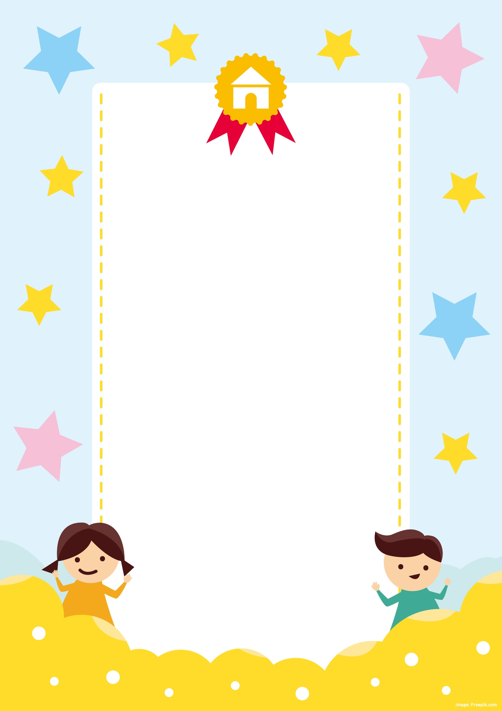
表 彰 状

○○小学校 ○年 ○組
○○ ○○ さま

あなたは、じんるいのてき
「コロナ」をやっつけるため、
みんなとちからをあわせて、
いろんなガマンをがんばっています。
そのどりょくをたたえ、
ここにしょうします。

２０２０年○○月○○日
保護者名

